设计
1. 工具选择
本次作业选择了 Linux 中两个经典的趣味工具：
cowsay：以 ASCII 字符画的形式，用卡通动物形象输出文本内容，自带多种形象
fortune-mod：随机输出名言、笑话或趣味句子的工具，自带海量内容库
2. 场景设计
以动物系统会议为主题，将枯燥的系统监控与趣味工具结合，打造一个互动式的系统状态展示场景：
用恶魔形象负责 “安全模块”，展示当日 SSH 登录失败次数，提醒系统安全状态
用随机动物形象负责 “资源模块”，展示当前内存使用率
用随机动物形象负责 “趣味模块”，每次运行输出一句随机名言，增加互动性
配置登录自启动，每次登录终端自动开启 动物会议，让系统监控变得生动有趣
实现
脚本如下
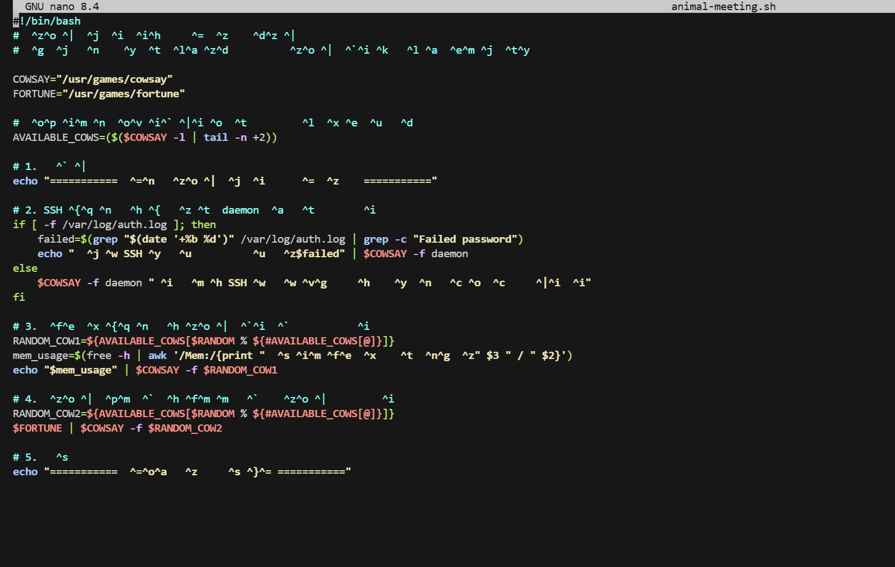
效果
每次通过 SSH 登录容器时，脚本会自动运行
依次输出：
恶魔形象展示 SSH 登录状态
随机动物形象展示内存使用率
另一个随机动物形象输出随机名言

